Компетенция
7 «Инженерныйдизайн CAD»
(Mechanical Engineering Design – CAD)

Создание 3D моделей и генерация чертежей

Конкурсное задание.
Возрастная категория: 12-13
Время на выполнение задания: 4 часа

Тематическое задание

На рисунке 1 показана 3Dмодель детской площадки собранной из нескольких деталей (рисунок 2). Используя средства САПР-системы создайте 3D модели деталей и выполните 3D модель сборки детской площадки. По созданным моделям сгенерируйте (выполните) чертежи деталей и сборки. Для примера оформления чертежа используйте чертежи задания.

Рисунок 1. Создание 3D моделей и чертежей деталей и сборки
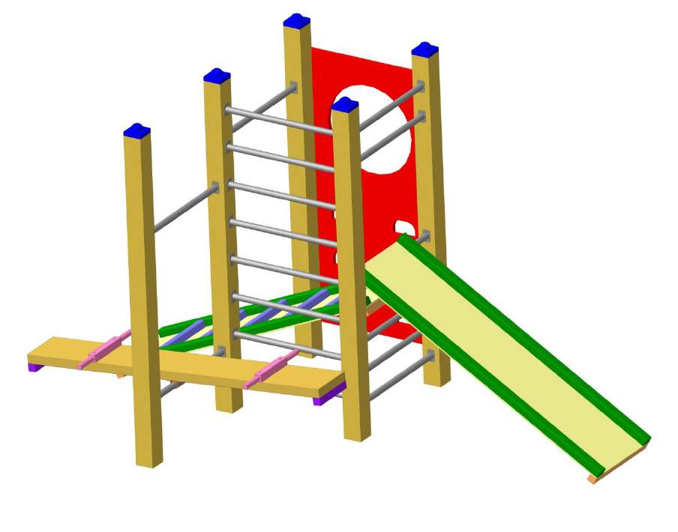
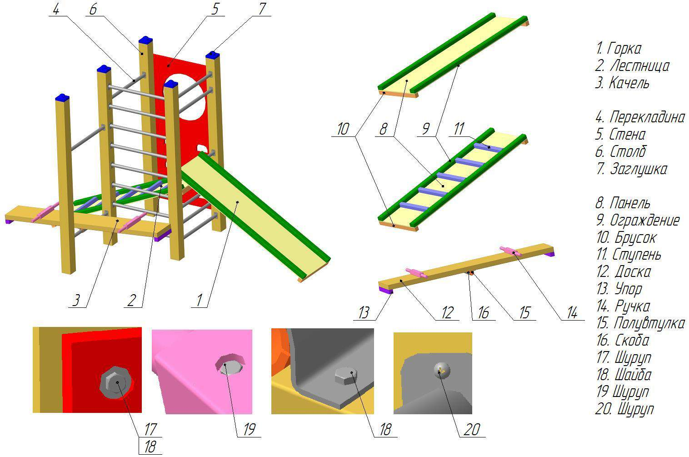

Рисунок 2. Детали:

Условия выполнения задания

- 3D модель детской площадки должна быть выполнена в масштабе 1:1.
- Все размеры по вашему усмотрению.
- Цветовое решение моделей остается за участником.
- В сборку могут быть добавлены дополнительные детали (конструкцию разрабатывает сам участник, например, бруски других форм и размеров)
- На чертежах деталей должны быть указаны все размеры. Для понимания конструкции вставьте в поле чертежа изометрический (пространственный) вид.
- На чертеже сборки необходимы позиции и габаритные размеры, к сборочному чертежу должна прилагаться спецификация.
- Сохранять файлы в подготовленную папку на рабочем столе. Для названия папки используйте номер компьютера участника и дату соревнований, например, 07_20.20. Для названия файла - номер участника и название детали, например, 07_Скоба.

Материалы и оборудование: персональный компьютер, мышь, клавиатура, бумага, карандаши, линейка

Программное обеспечение: Компас 3дV16, Microsoft Office Word

Критерии оценки

Общее количество баллов не может превышать 100.
Описание критериев и максимального балла приводится в таблицах.

Таблица1
Оценка задания

Задание | Максимальная оценка
Создание 3D-моделей элементов динозавры | 36
Сборка | 18
Выполнение чертежей деталей | 30
Выполнение чертежа сборки и спецификации | 8
Бонусы (дополнительные детали) | 8
ИТОГО | 100

